インフェノムトリートメント！
5つのステップで髪を内部から補修し、健康だった頃の髪へ近づけるトリートメントシステム「インフェノムトリートメント」
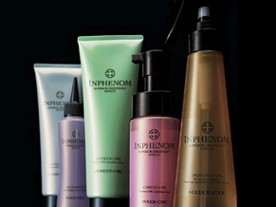
髪本来の自然な美しさを求めて、内部補修にこだわったトリートメントです。
カラーやパーマを繰り返し楽しみたい、いつまでもうるおった髪でいたい、そんな願いをインフェノムが叶えます。
５つのステップで内側から補修します。
そして・・・
ホームケア『セラミドパック』で、1～3週間後にケアして下さい。サロンでの手ざわりが甦ります。
●インフェノム トリートメント
今だけ特別半額！！ １５分 ￥1620 ※カット別
ペニンシュラ おすすめのトリートメントです。ぜひお試しください！

１０周年特別企画第２弾！

